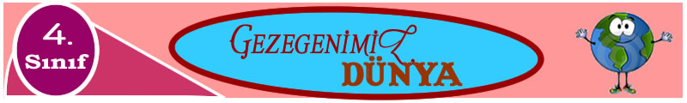

DÜNYA’MIZIN ŞEKLİ İLE İLGİLİ OLARAK GEÇMİŞTE ÖNE SÜRÜLEN FİKİRLER
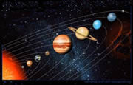
İnsanlar her dönemde üzerinde yaşadığı Dünya’yı ve onun şeklini merak etmişlerdir.Dünya’nın şekli, yapısı, oluşumu her zaman insanların ilgisini çekmiş ve bu konuda bir çok araştırma yapmışlardır.

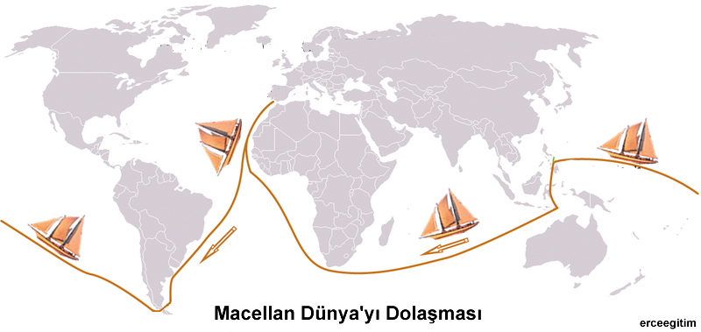
Eski çağlarda insanlar Dünya’nın şekli ile ilgili değişik tahminlerde bulunmuşlardır.

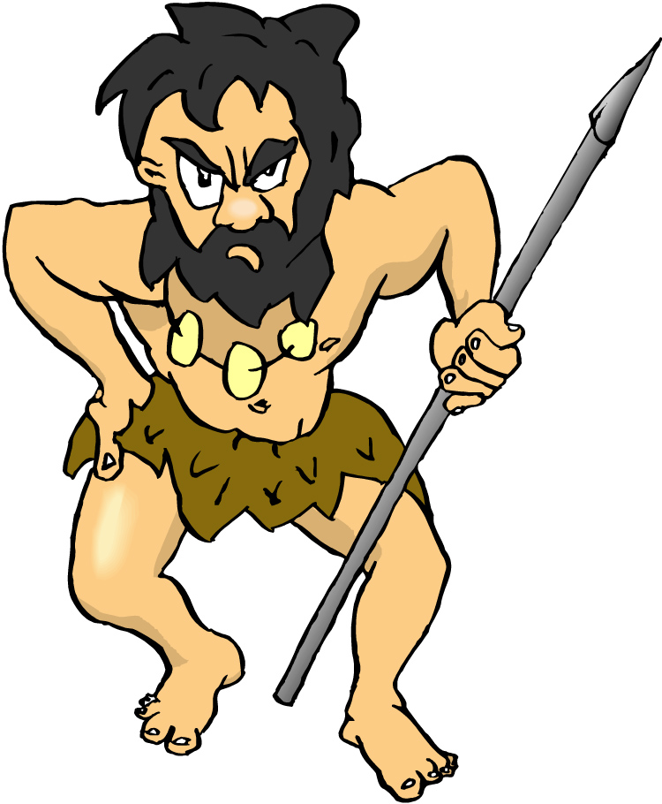
Geçmişte Dünya’mızın şekli ile ilgili çeşitli fikirler ileri sürülmüştür. M.Ö. 300 M.Ö. 900 yıllarında hüküm süre Mayalara göre Dünya; gölde yüzen dev bir timsahın sırtından başka bir şey değildi.
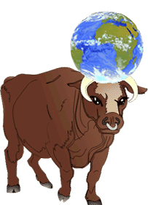

Eski yunanlı bilgi Thales’e (Tales) göre Dünya tepsi biçiminde olup su üzerinde yüzüyordu.
Babiller Dünya’nın şeklinin bir kutu, Yunanlılar ise tepsiye benzediğini düşünmüşlerdir. Anamiximenes’e göre Dünya düz bir tepsi gibi olup hava içinde yüze, Güneş ise ince bir yaprak gibi gökyüzünde hareket edermiş.
Mısırlı bilim adamları da Dünya’nın tepsi biçiminde olduğunu, ortasında verimli bir çukurluk çevresinde yüksek dağlar olduğunu ve bu tepsinin suda yüzdüğünü ortaya atmışlardır.

DÜNYAMIZIN ŞEKLİ NEYE BENZER?
Dünya’mız küre biçiminde kutuplardan basık, ekvator çevresi biraz şişkincedir.Dünya’nın ortasından geçtiği varsayılan ekvator çizgisi Dünya’mızı kuzey ve güney olmak üzere ikiye ayırır. Biz kuzey yarım kürede yaşıyoruz.

- Dünya’nın yuvarlak olduğunu savunan ilk
bilgin Pisagor’dur.

- Dünya’nın güneş çevresinde döndüğünü
savunan ilk bilgin Kopernik’tir.

- Dünyamızın yuvarlak olduğunu yaptığı
deneylerle ilk ispatlayan Galileo’dur.

- Macellan adlı kaşif Dünya’nın çevresini
dolanan ilk kişidir. Gemileriyle sürekli batıya giderse, tekrar yola çıktığı yere döneceğini düşünüyordu.Yolun yarısında hayatını kaybetmesine rağmen arkadaşları yolculuğu tamamlayarak yola çıktıkları yere geri döndüler.Böylece Dünya’nın yuvarlak olduğunu kanıtlamış oldular.

Dünya’mızın Küre Biçiminde Olduğunu İspatlayan Durumlar:

- Dünya’nın uzaydan çekilen fotoğrafları,
Ay tutulmasında Dünya’nın Ay’ın üzerine düşen görüntüsü,

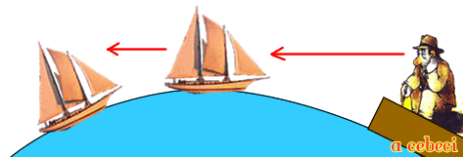
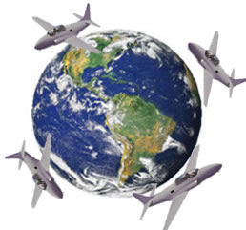
- Ufuk çizgisinden bize doğru gelen bir
geminin önce direklerinin ucu veya direkte asılı olan bayrağı, sonra direklerinin tamamı ve en sonunda da geminin gövdesinin görünmesi,

- Sabit bir noktadan kalkan bir uçağın hep aynı
yönde doğru giderse yine aynı noktaya ulaşması Dünya’nın yuvarlak olduğunun ispatıdır. Örneğin Ankara’dan hareket eden bir uçak hep batı yönünde hareket ettiğinde tekrar Ankara’ya gelmesi Dünya’nın yuvarlak olmasındandır.

- Deniz kenarında durup uzaklara doğru
bakıldığında denizle gökyüzünü birbirinden ayıran bir çizgi görünür. Bu çizgiye ufuk çizgisi denir.
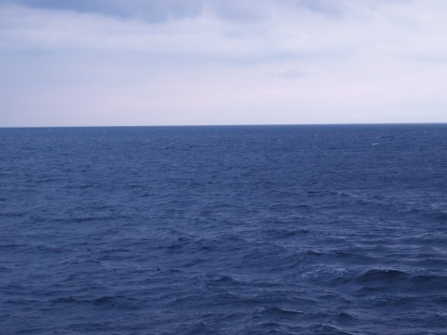

Ufuk çizgisi

DÜNYA’MIZIN KATMANLARI
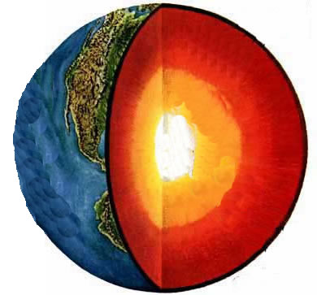
Dünyamız iç içe geçmiş katmanlardan oluşur. Bu katmanları içten dışa doğru sıralarsak;
- Ağır küre (Barisfer)
- Ateş küre (Pirosfer)
- Taş küre (Litosfer)
- Su küre (Hidrosfer)
- Hava küre (Atmosfer)

- AĞIR KÜRE:
Dünya’nın merkezinde yer alan iç katmana
çekirdek ya da barisfer de denir. Çekirdekte en ağır maddeler bulunduğu için bu katmanın diğer adı ağır küredir. İç ve dış çekirdek olmak üzere iki bölümden oluşur. Sıcaklığı ateş küreden daha fazladır. Dünya’nın en sıcak ve en ağır katmanı çekirdektir. Ağır kürenin üzerinde pek çok katman olduğundan ağır küre yüksek basınç altındadır. Sıcaklığın bu kadar yüksek olmasına karşın katı halde olmasının nedeni basıncın yüksek olması ile erime noktasının düşmesinden dolayı katı haldedir. Demir, nikel gibi madenlerden oluşmuştur. Sıcaklığı 4000 C dereceden fazladır.

- ATEŞ KÜRE:
Yer kabuğunun altında bulunan katmana ateş küre denir.Yapısında demir, nikel,silisyum ve magnezyum bulunur.Bu katman çok sıcaktır. Bu nedenle bu katmandaki bütün maddeler erimiş halde bulunur. Kıvamlı ve akıcı olan bu maddelere magma adı verilir.

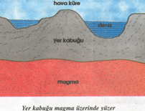

Ateş kürede derinlik arttıkça sıcaklıkta artar. Bunun için ateş küredeki maddeler akışkandır ve hareket halindedir.

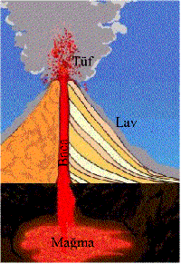
Magmayı oluşturan maddeler
zaman zaman volkanik
etkinliklerle yanardağlardan
yeryüzüne çıkabilir.Yeryüzüne
çıkan magmaya lav adı verilir.

- TAŞ KÜRE:
Canlıların üzerinde yaşadığı, çeşitli taşlar ve topraktan oluşan katmana taş küre denir. Taş kürenin diğer adı da yer kabuğudur.Yer kabuğu çeşitli kayaçlardan ve topraktan meydana gelir.
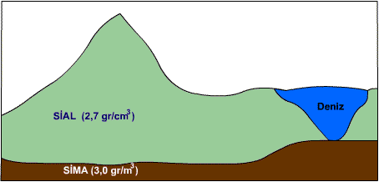

Üzerinde dağlar, tepeler ve çukurluklar vardır.Yer kabuğunu kalınlığı Dünya’nın büyüklüğü ile karşılaştırıldığında çok incedir.Yer kabuğu, her yerde aynı kalınlıkta değildir. Okyanus diplerinde ince, kıtalarda daha kalındır. Taş kürenin kalınlığı 6-70 km arasındadır.Beş katman içinde en ince olanıdır.
Yer kabuğunun derinliklerine inildikçe sıcaklık her 323 metrede 1 C derce artar.

- SU KÜRE:

Yeryüzü üzerindeki okyanuslar, denizler, göller, akarsular, atmosferdeki su buharı ve yer altı suları su küreyi oluşturur.
Yeryüzünün 3/4′ü sularla kaplıdır. Dünya’nın yüzeyine bakıldığında karalara ve sular görülür.
Etrafı sularla çevrili geniş kara parçalarına kıta denir.Kıtalar arasında bulunan büyük su kütlelerine okyanus denir. Denizler, okyanuslardan daha küçük olan su kütleleridir. Okyanus ve denizler tuzlu olup yeryüzündeki suların büyük kısmını oluşturur.Çeşitli büyüklükteki su birikintileri olan göller su kürenin birer parçadır.Su küre karalara göre daha fazla yer kaplar. Yeryüzünün üstündeki sular sürekli hareket hâlindedir. Güneş’in etkisiyle okyanuslardan, denizlerden ve göllerden sular buharlaşır. Buharlaşan sular atmosferin ilk tabakası olan troposferde birikerek bulutları oluşturur. Bu bulutlar rüzgârın etkisiyle hareket eder. Bulutlar soğuk bir bölgeye rastlayınca yağmur, kar ve dolu şeklinde yeniden yeryüzüne iner. Yeryüzüne inen bu yağış suları, akarsularla göl ve denizlere taşınır. Akarsular, göller ve denizlerdeki su, bir süre sonra buharlaşarak tekrar atmosfere yükselir. Bu olaylar sürekli devam eder. Suyun bu şekilde devamlı olarak yer değiştirmesine su döngüsü denir.suyun yeryüzü ile gökyüzü arasındaki dolanımı sayesinde bizim içmemiz için tatlı su kaynakları oluşmaktadır. Denizler ve okyanuslar tuzludur. Göller ve akarsular ise tatlıdır.
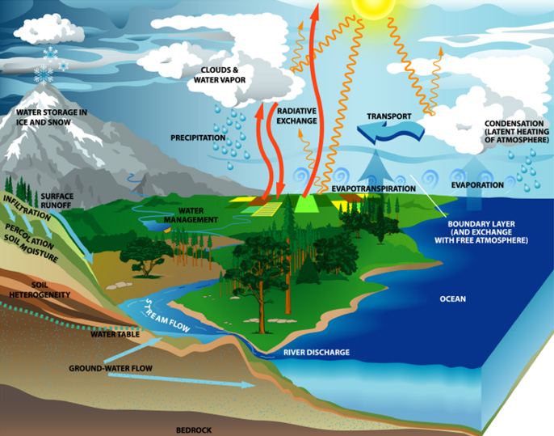

- HAVA KÜRE:
Dünya’yı çepeçevre saran gaz örtüsüne hava küre denir. Hava kürenin bir diğer adı da atmosferdir. Atmosfer bir gaz karışımından oluşmaktadır. Yağmur, kar, dolu, rüzgar gibi atmosfer hava olayları atmosferde gerçekleşir. Soluk alıp verirken kullandığımız hava atmosferde bulunur. Hava katmanı renksiz ve kokusuz bir katmandır. Hava görünmez ancak hissedilir.Esen rüzgar sayesinde hava katmanının yüzümüze çarpmasını hissederiz.Toprak ve suyun içinde de hava vardır.
Atmosferin ilk 12 km’si yaşamın devam ettiği kısımdır.Atmosferde %78 azot, %21 oksijen, %1 karbondioksit ve diğer gazlar bulunur. Atmosferi oluşturan gazlar ve miktarları her katmanda farklı değerdedir.Atmosfer uzay boşluğunun başladığı yerde son bulur.
Güneş’ten gelen zararlı ışınların Dünya’ya ulaşmasını engelleyen ozon tabakası atmosferde yer alır.Son yıllarda deodorant, klima ve soğutucuların yaydığı gazlar yüzünden ozon tabakası incelmeye başlamıştır.Bu nedenle Güneş’ten gelen zararlı ışınlar yeterince süzülmemekte ve doğaya zarar vermektedir.
YER KABUĞUNUN YAPISI
Yer kabuğu kayaçlar ve topraktan oluşur. Yapısında mineral bulunduran taş ve kayalara kayaç denir. Kayaçlar, ateş küredeki magmanın yer kabuğunun arasında katılaşması ya da yeryüzüne çıkıp soğumasıyla oluşur.Bu nedenle toprağı kazarsak kayaçlara ulaşırız. Topraktan daha sert ve sağlam olan kayaçlar, minerallerden ya da önceden oluşmuş kaya parçalarından oluşur. Kayaçlardan daha küçük kaya parçalarına ise taş denir. Taştan küçük olanlara çakıl, çakıldan küçük parçalara kum denir.

Kayaç Kaya Taş Çakıl Kum

Mineral: Taşları oluşturan küçük parçacıklara mineral denir. Aynı minerallerden oluşan taşların yanında birkaç farklı mineralden oluşan taşlarda vardır. Taşların rengini yapısındaki mineraller belirler. Aynı mineralden oluşan taşlara tek renklidir.

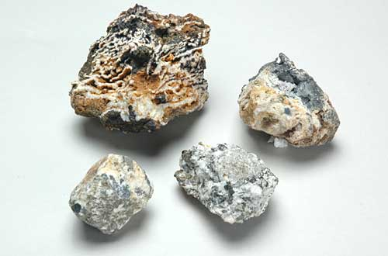

Farklı mineralden oluşan taşlarda ise birden fazla renk vardır.

Beyaz taş: Tek çeşit mineralden oluşmuştur.

Renkli taş: Kahverengi, siyah ve gri renkli olduğundan üç çeşit mineralden oluşmuştur.
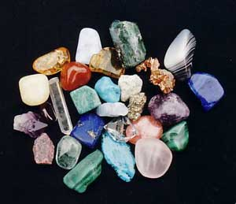
Bir taşın sert veya sağlam olması taşı oluşturan minerallere bağlıdır.

Mineraller | Kullanım Alanı
Demir | Sanayide
Kaya tuzu | Tuz üretimi
Elmas | Süs eşyası ve sert cisimleri kesmede
Tungsten | Ampullerde
Bor | Uzay sanayi
Alçı taşı | Tebeşir yapımında
Magnezyum | Pudra yapımı
Silisyum ve gümüş | Cam ve aynalar
Grafit(karbon) | Kurşun kalem uçları

Maden Nedir?
Bazı taş ve mineraller doğada az bulunduğu için çok değerlidir.Madenler doğada ne kadar az iseler o kadar değerlidirler.Ekonomik değeri olan taş ve minerallere maden denir. Altın, gümüş, demir, krom, bor, kömür, elmas, yakut birer madendir.

TOPRAK
Yeryüzünün en üst tabakasını oluşturan ince örtüye toprak denir.Toprak yeryüzündeki tüm canlıların besin ve hayat kaynağıdır.Toprağın ana kaynağı ufalanmış kayaçlardır.
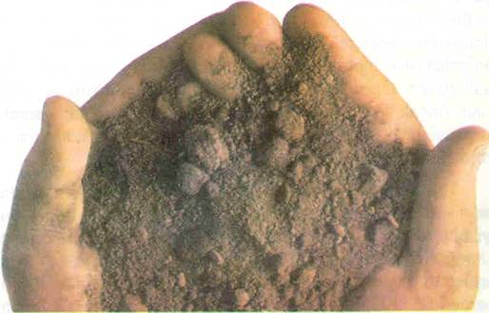

Toprak Nasıl Oluşur?
Toprak uzun yıllar kayaların parçalanması ile oluşur. Toprağın rengini, toprağı oluşturan kayaçlar belirler. Kayaçların rengini de mineraller belirler.
Kayaçlar Nasıl Parçalanır?
- Bitki kökleri kayalardaki çatlakları
genişleterek,
- Yağan yağmur, kayalardaki yumuşak kısımları
çözerek,
- Gece gündüz arasındaki sıcaklık farkları,
kayaların parçalanıp ufalanmasına neden olur. Kayalardaki çatlakların içine dolan su, soğuk havalarda donarak kayaların parçalanmasına neden olur.
- Ayrıca rüzgarın sürüklediği toz parçacıkları da
kayaların yüzeylerini aşındırır. Kayaların parçalanması ve aşınması toprağın oluşmasının yanında yeryüzünün şeklinin değişmesine de neden olur.
Kayaların parçalanması ve toprağın oluşması uzun yıllar alır. Bir avuç toprak binlerce yılda oluşur. Bu nedenle toprak çok değerlidir.

Besin kaynaklarımızın çoğunu topraktan karşılamaktayız.Meyve ve sebzelerimizi yetiştirmek için toprağı kullanırız.Dolayısıyla toprak olmazsa aç kalırız. Bu da toprağın ne kadar önemli olduğunu göstermektedir.

EROZYON
Toprağın su ve rüzgârın etkisiyle aşınıp taşınmasına erozyon denir.
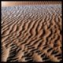
Toprak, yer kabuğunun en üstündeki yumuşak ve ufalanmış kısmıdır. Yağmur yağarken yeryüzü üzerinde toprakta çukurluklara açar. Yağmur suları birikerek çoğalır, akarken toprağı ve taşları sürükler.Toprak yağmurla akarsulara taşınır. Yer kabuğunun üst yüzeyindeki toprak dere, nehir gibi akarsularla taşınarak denizlere dökülür.
Rüzgârda toprağın üst kısmının özellikle kuru toprakların aşınıp taşınmasına neden olur.

Erozyonu Hızlandıran Etmenler:
- Erozyona neden olan etmenlerden biri
yağıştır.Yağış miktarı fazla ise toprakta aşınma da çok olur.
- Eğimli arazilerde, düz arazilere göre aşınma
daha fazladır.
- Gevşek topraklar su ile daha kolay aşınır.
- Erozyona neden olan olan bir diğer etmen de
rüzgârdır.Kuru topraklar da rüzgârlarla daha kolay taşınır.
- Ormanların yok edilmesi, aşırı otlatma ve eğimli
alanların tarıma açılması toprağın rüzgâr ve suyla taşınmasını kolaylaştırır.

EROZYONU ÖNLEMEK İÇİN NELER YAPILMALIDIR?
Erozyonu önlemenin en önemli yolu bitki örtüsünü artırmaktır.Bitkiler ağaç gibi büyük de olabilir, çimler gibi küçük de olabilir. Bitkilerin hepsi toprağı örter, böylece toprak yağmurdan ve rüzgârdan korunmuş olur. Bitkilerin kökleri toprağı tutar ve kaymasını engeller. Ağaç ve otların yaprakları yağmur ve rüzgârın hızını keserek toprağın aşınmasını engellemiş olur.
Ayrıca eğimli yerlerde toprağın önüne setler kurmak da erozyonu önler.


TEMA(Türkiye Erozyonla Mücadele, Ağaçlandırma ve Doğal Varlıkları Koruma vakfı) topraklarımızın akıp gitmemesi ve yurdumuzun çöl olmaması için çalışmalar yapmaktadır.

ÇEVRE KİRLİLİĞİ
Yaşadığımız Dünya bir çok güzelliklere ve nimetlere sahiptir. Bu güzellikler teknolojik gelişmeler sonucunda sürekli zarar görmektedir. İnsanlar günlük yaşantısını sürdürürken sürekli çevresini kirletmektedir.
İhtiyacımızı karşıladıktan sonra atılan zararlı maddelere atık denir.
Atık maddeler doğaya bırakıldıklarında toprak, su ve hava kirliliğine neden olmaktadır.
Kağıt, bitki kalıntıları, yemek artığı, hayvan ölüleri gibi atıklar mikroskobik canlılar tarafından parçalanarak yeniden doğaya kazandırılır. Ancak bu atık maddeler doğada geçici çevre kirliliğine neden olur.Çevreye atıldıklarında mikropların üremesi için uygun bir ortam oluşturur. Bu nedenle çevreye rastgele atılmamalıdır.
Cam şişe, teneke kutu, plastik, pet şişe, petrol pil, deterjan, tarım ilacı gibi maddeler kalıcı kirliliğe neden olur. Bu nedenle bu atıklar çevreye rastgele atılmamalıdır.

TOPRAK KİRLİLİĞİ
Toprak, tüm canlıların hayat kaynağıdır. Bu nedenle tüm canlılar için önemlidir. Toprak içerisinde biriken atık maddeler, toprağı kirletir.Bu nedenle kirlenen toprak kullanılamaz hâle gelir. Kirlenen toprağı temizlemek mümkün değildir.Toprağı kirleten atık maddeler öncelikle yetiştirilen bitkilere sonra da bitkileri yiyen insan ve hayvanlara geçer. Bu atık maddeler canlıların hayatını olumsuz yönde etkiler.Günümüzde çiftçiler daha çok ürün almak için kimyasal gübreler kullanmaktadır. Kimyasal gübrelerle yetişen ürünler vücudumuza zarar vermektedir. Bu da toprak kirliliğidir.
Toprağı kirleten faktörler:
- Kimyasal maddelerin ve pis suların kanallarla
toprağa aktarılması.
- Tarım alanlarında daha verimli ürünler elde
etmek için suni gübrelerin ve ilaçların bilinçsizce kullanılması.
Toprak kirliliğini azaltmak için neler yapılmalıdır?
- Kimyasal gübreler yerine doğal gübreleri tercih
etmeliyiz.
- Tarım ilaçları bilinçsizce kullanılmamalıdır.
Fabrika ve evsel atıklar arıtılmalıdır.

HAVA KİRLİLİĞİ
Hava canlılar için çok önemlidir. Çünkü tüm canlılar soluk alıp verirken havayı kullanır.
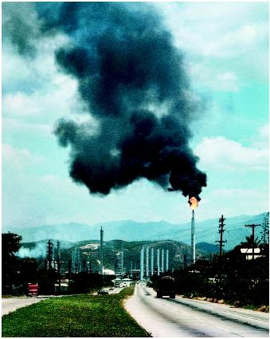
Havanın yapısında oluşacak bozulmalar canlıların yaşamını doğrudan etkiler. Havayı kirleten gazlar bir çok rahatsızlığa neden olmaktadır. Solup alıp vermede zorlanma, gözlerin sulanması, burnun akması, başın ağrıması bu rahatsızlıklardan bazılarıdır.
Hava kirliliğine sebep olan faktörler şu şekilde sıralanabilir:
- Fabrika ve binaların bacalarından çıkan gazlar,
- Araba egzozlarından çıkan gazlar,
- Fuel-oil, kömür gibi yakıtlar yandığında çıkan
gazlar,
- Deodorantlarda kullanılan bazı kimyasal
maddeler,
- Çöplerin yakılması,
- Orman yangınları.
Hava kirliliğini azaltmak için:
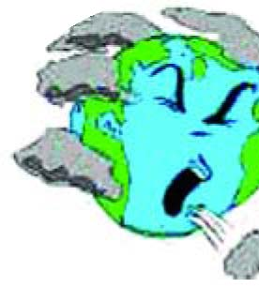
Fabrika bacalarına zehirli gazları süzen filtreler takılmalıdır.
Havayı kirleten yakıtlar kullanılmalıdır.
Metro, otobüs gibi toplu taşıtlar tercih edilmelidir.
Deodorantların kullanımı azaltılmalıdır.
Mümkün olduğu kadar güneş ve rüzgâr enerjisi kullanılmalıdır.

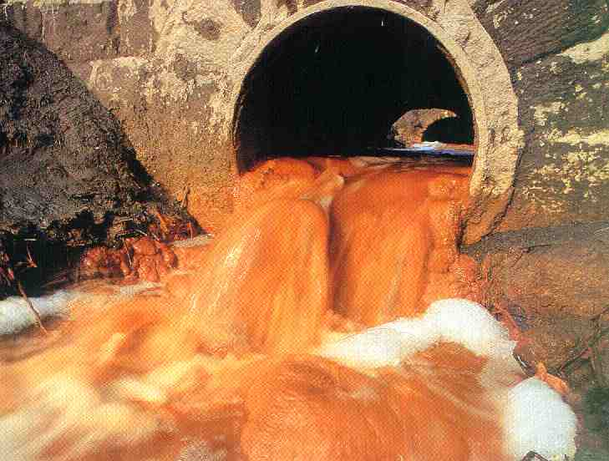
SU KİRLİLİĞİ:
Canlıların hayatlarını devam ettirebilmek için suya ihtiyaçları vardır. Bu yüzden su tüm canlılar için çok önemlidir.Suların kirlenmesi denizlerde ve göllerde yaşayan balıkların ve diğer canlıların ölmesine neden olur.Bu durumda balıklarla beslenen kuşlar yaşam alanlarını terk etmek zorunda kalırlar.Dolayısıyla doğanın dengesi bozulmuş olur.
Kirli suların insanlara ulaşması bir çok hastalığa neden olur.
Su kirliliğine sebep olan faktörler:
- Sanayi atıkları
- Tarımda kullanılan gübre ve ilaçlar
- Hayvansal ve evsel atıklar(deterjan, sabun vb.)
Su kirliliğini önlemek için:
- Fabrika ve ev atıkları, arıtma tesislerinde
temizlenmelidir.
- Tarım ilaçları ve gübreler bilinçsizce
kullanılmamalıdır.
- Deterjan ve sabun gibi temizlik maddeleri az
miktarda kullanılmamalıdır.

